МИНИСТЕРСТВО ОБРАЗОВАНИЯ И НАУКИ РЕСПУБЛИКИ БУРЯТИЯ
ГОСУДАРСТВЕННОЕ БЮДЖЕТНОЕ ПРОФЕССИОНАЛЬНОЕ ОБРАЗОВАТЕЛЬНОЕ УЧРЕЖДЕНИЕ
«КОЛЛЕДЖ ТРАДИЦИОННЫХ ИСКУССТВ НАРОДОВ ЗАБАЙКАЛЬЯ»

МЕТОДИЧЕСКИЕ УКАЗАНИЯ

ДЛЯ СТУДЕНТОВ ПО ВЫПОЛНЕНИЮ ПРАКТИЧЕСКИХ РАБОТ

ПО ОП.02 ОСНОВЫ ТОВАРОВЕДЕНИЯ ПРОДОВОЛЬСТВЕННЫХ ТОВАРОВ
по профессии 43.01.09 Повар, кондитер

Иволгинск, 2017
Методические указания для студентов по выполнения практических работ являются частью программы подготовки квалифицированных рабочих, служащих и составлены на основе Федерального государственного образовательного стандарта среднего профессионального образования (далее – ФГОС СПО) (утв. Приказом Министерства образования и науки Российской Федерации от 09 декабря 2016 года № 1565) по специальности 43.01.09 Повар, кондитер, входящей в состав укрупненной группы направлений подготовки и специальностей 43.00.00 Сервис и туризм, с учетом Профессионального стандарта "Повар" , утв. Приказом Министерства труда и социальной защиты РФ от 08 сентября 2015 г. № 610н, Профессионального стандарта "Кондитер", утв. Приказом Министерства труда и социальной защиты РФ от 07 сентября 2015 г. № 597н, Профессионального стандарта "Пекарь", утв. Приказом Министерства труда и социальной защиты РФ от 01 декабря 2015 г. № 914н.
Методические указания подготовлены с целью повышения эффективности профессионального образования и самообразования в ходе практических занятий по учебной дисциплине ОП.02.«Основы товароведения продовольственных товаров».
Методические указания по выполнению практических работ предназначены для студентов очной формы обучения.
Методические указания включают в себя учебную цель, перечень образовательных результатов, заявленных во ФГОС СПО, задачи, обеспеченность занятия, краткие теоретические и учебно-методические материалы по теме, вопросы для закрепления теоретического материала, задания для практической работы студентов и инструкцию по ее выполнению, методику анализа полученных результатов, порядок и образец отчета о проделанной работе.

СОДЕРЖАНИЕ

ПОЯСНИТЕЛЬНАЯ ЗАПИСКА | 4
ПЕРЕЧЕНЬ ПРАКТИЧЕСКИХ ЗАНЯТИЙ | 7
ОБЩИЕ ТРЕБОВАНИЯ К ВЫПОЛНЕНИЮ ПРАКТИЧЕСКИХ ЗАНЯТИЙ | 8
КРИТЕРИИ ОЦЕНКИ ПРАКТИЧЕСКОЙ РАБОТЫ | 8
ПРАКТИЧЕСКОЕ ЗАНЯТИЕ №1 | 9
ПРАКТИЧЕСКОЕ ЗАНЯТИЕ №2 | 10
ПРАКТИЧЕСКОЕ ЗАНЯТИЕ №3 | 11
ПРАКТИЧЕСКОЕ ЗАНЯТИЕ №4 | 15
ПРАКТИЧЕСКОЕ ЗАНЯТИЕ №5 | 19
ПРАКТИЧЕСКОЕ ЗАНЯТИЕ №6 | 22
ЛИТЕРАТУРА | 25
ЛИСТ КОНТРОЛЯ ВЫПОЛНЕНИЯ ПРАКТИЧЕСКИХ ЗАНЯТИЙ | 27

ПОЯСНИТЕЛЬНАЯ ЗАПИСКА
Методические указания разработаны в соответствии с рабочей программой ОП.02 Основы товароведения и продовольственных товаров по профессии 43.01.09 Повар, кондитер.
Методические указания предназначены для организации учебного процесса по ОП.02 Основы товароведения и продовольственных товаров, а также подготовки и проведению практических занятий и их проверки.
Практические задания предназначены для закрепления теоретического материала по ОП.02 Основы товароведения и продовольственных товаров и выработки навыков его применения в практических расчетах.
Практические занятия являются важными видами учебной работы студента по профессиональному модулю и выполняются в пределах часов, предусмотренных учебным планом профессии.
Целью практических работ является формирование практических (профессиональных) умений выполнять определенные действия, операции, необходимые в последующем в профессиональной деятельности. Оказании помощи студентам при проведении практических занятий по изучению профессионального модуля, в формировании готовности к овладению основными умениями. к выполнению соответствующего вида деятельности и обеспечивающих его профессиональных компетенций:
ПК 1.1 - Подготавливать рабочее место, оборудование, сырье, исходные материалы для обработки сырья, приготовления полуфабрикатов в соответствии с инструкциями и регламентами.
ПК 1.2. - Осуществлять обработку, подготовку овощей, грибов, рыбы, нерыбного водного сырья, мяса, домашней птицы, дичи, кролика.
ПК 1.3. - Проводить приготовление и подготовку к реализации полуфабрикатов разнообразного ассортимента для блюд, кулинарных изделий из рыбы и нерыбного водного сырья.
ПК 1.4. - Проводить приготовление и подготовку к реализации полуфабрикатов разнообразного ассортимента для блюд, кулинарных изделий из мяса, домашней птицы, дичи, кролика.
ПК 2.1. - Подготавливать рабочее место, оборудование, сырье, исходные материалы для приготовления горячих блюд, кулинарных изделий, закусок разнообразного ассортимента в соответствии с инструкциями и регламентами.
ПК 2.2. - Осуществлять приготовление, непродолжительное хранение бульонов, отваров разнообразного ассортимента
ПК 2.3 - Осуществлять приготовление, творческое оформление и подготовку к реализации супов разнообразного ассортимента.
ПК 2.4. - Осуществлять приготовление, непродолжительное хранение горячих соусов разнообразного ассортимента.
ПК 2.5. - Осуществлять приготовление, творческое оформление и подготовку к реализации горячих блюд и гарниров из овощей, грибов, круп, бобовых, макаронных изделий разнообразного ассортимента.
ПК 2.6. - Осуществлять приготовление, творческое оформление и подготовку к реализации горячих блюд, кулинарных изделий, закусок из яиц, творога, сыра, муки разнообразного ассортимента.
ПК 2.7. - Осуществлять приготовление, творческое оформление и подготовку к реализации горячих блюд, кулинарных изделий, закусок из рыбы, нерыбного водного сырья разнообразного ассортимента.

ПК 2.8. - Осуществлять приготовление, творческое оформление и подготовку к реализации горячих блюд, кулинарных изделий, закусок из мяса, домашней птицы, дичи и кролика разнообразного ассортимента.
ПК 3.1. - Подготавливать рабочее место, оборудование, сырье, исходные материалы для приготовления холодных блюд, кулинарных изделий, закусок в соответствии с инструкциями и регламентами.
ПК 3.2. - Осуществлять приготовление, непродолжительное хранение холодных соусов, заправок разнообразного ассортимента.
ПК 3.3. - Осуществлять приготовление, творческое оформление и подготовку к реализации салатов разнообразного ассортимента.
ПК 3.4. - Осуществлять приготовление, творческое оформление и подготовку к реализации бутербродов, канапе, холодных закусок разнообразного ассортимента.
ПК 3.5. - Осуществлять приготовление, творческое оформление и подготовку к реализации холодных блюд из рыбы, нерыбного водного сырья разнообразного ассортимента.
ПК 3.6. - Осуществлять приготовление, творческое оформление и подготовку к реализации холодных блюд из мяса, домашней птицы, дичи разнообразного ассортимента. ПК 4.1. - Подготавливать рабочее место, оборудование, сырье, исходные материалы для приготовления холодных и горячих сладких блюд, десертов, напитков
разнообразного ассортимента в соответствии с инструкциями и регламентами.
ПК 4.2. - Осуществлять приготовление, творческое оформление и подготовку к реализации холодных сладких блюд, десертов разнообразного ассортимента.
ПК 4.3. - Осуществлять приготовление, творческое оформление и подготовку к реализации горячих сладких блюд, десертов разнообразного ассортимента.
ПК 4.4. - Осуществлять приготовление, творческое оформление и подготовку к реализации холодных напитков разнообразного ассортимента.
ПК 4.5. - Осуществлять приготовление, творческое оформление и подготовку к реализации горячих напитков разнообразного ассортимента.
ПК 5.1. - Подготавливать рабочее место кондитера, оборудование, инвентарь, кондитерское сырье, исходные материалы к работе в соответствии с инструкциями и регламентами.
ПК 5.2. - Осуществлять приготовление и подготовку к использованию отделочных полуфабрикатов для хлебобулочных, мучных кондитерских изделий.
ПК 5.3. - Осуществлять изготовление, творческое оформление, подготовку к реализации хлебобулочных изделий и хлеба разнообразного ассортимента.
ПК 5.4. - Осуществлять изготовление, творческое оформление, подготовку к реализации мучных кондитерских изделий разнообразного ассортимента.
ПК 5.5. - Осуществлять изготовление, творческое оформление, подготовку к реализации пирожных и тортов разнообразного ассортимента.

а также развитие общих компетенций:
ОК 1. - Выбирать способы решения задач профессиональной деятельности, применительно к различным контекстам.
ОК 2. - Осуществлять поиск, анализ и интерпретацию информации, необходимой для выполнения задач профессиональной деятельности.
ОК 03. - Планировать и реализовывать собственное профессиональное и личностное развитие.
ОК 04. - Работать в коллективе и команде, эффективно взаимодействовать с коллегами, руководством, клиентами.
ОК 05. - Осуществлять устную и письменную коммуникацию на государственном языке с учетом особенностей социального и культурного контекста.

ОК 06. - Проявлять гражданско-патриотическую позицию, демонстрировать осознанное поведение на основе традиционных общечеловеческих ценностей.
ОК 07. - Содействовать сохранению окружающей среды, ресурсосбережению, эффективно действовать в чрезвычайных ситуациях.
ОК 09. - Использовать информационные технологии в профессиональной деятельности.
ОК 10. - Пользоваться профессиональной документацией на государственном и иностранном языках.
Основное назначение практических работ – преобразование знаний в умения и навыки, овладение способами деятельности и на этой основе подготовка студентов к будущей профессиональной деятельности.
Основными дидактическими целями практических работ являются формирование у обучающихся профессиональных умений работать с нормативными документами и инструктивными материалами, справочниками, составлять техническую документацию, заполнять документы, решать разного рода задачи, определять характеристики веществ, объектов, явлений. Для подготовки студентов к предстоящей трудовой деятельности важно развить у них аналитические, проектировочные, конструктивные умения, чтобы обучающиеся были поставлены перед необходимостью анализировать процессы, состояния, явления, намечать конкретные пути решения производственных задач.

ПЕРЕЧЕНЬ ПРАКТИЧЕСКИХ ЗАНЯТИЙ

Раздел, тема | №, наименование практической работы в соответствии с рабочей программой ОП. 02 ОСНОВЫ ТОВАРОВЕДЕНИЯ  ПРОДОВОЛЬСТВЕННЫХ ТОВАРОВ | Кол-во часов по программе | Контрольно- оценочные средства
Тема  Зерно и продукты его переработки | Практическая работа №1 Распознавание ассортимента муки, ознакомление с гостами | 2 | Составление таблицы
Тема Плодоовощные товары | Практическая работа №2 Товароведная характеристика плодовоовощных товаров | 2 | Составление  отчета и его защита
Тема  Вкусовые товары | Практическая работа №3 Товароведная характеристика вкусовых товаров | 2 | Составление отчета и его  защита
Тема  Молочные товары | Практическая работа №5 Товароведная характеристика молочных товаров | 2 | Составление отчета и его  защита
Тема  Мясо и мясные продукты | Практическая работа №6 Товароведная характеристика мясных товаров | 2 | Составление  отчета и его защита
Тема  Рыба и рыбные товары. | Практическая работа №7 Товароведная характеристика рыбных товаров. | 2 | Составление  отчета и его защита

ОБЩИЕ ТРЕБОВАНИЯ К ВЫПОЛНЕНИЮ ПРАКТИЧЕСКИХ ЗАНЯТИЙ
Практические работы выполняются в рабочей тетради, в которую записывается название работы, задание. Обучающиеся получают необходимые инструкции и приступают к выполнению работы, в процессе которой преподаватель обращает внимание учащихся на правильность проведения отдельных этапов практической работы. Преподаватель подводит итог практической работы, отмечая положительные стороны и типичные ошибки.

Критерии оценки практической работы
Критериями оценок результатов внеаудиторной самостоятельной работы студента являются:
- Уровень освоения студентами учебного материала.
- Умения студента использовать теоретические знания при выполнении практических задач.
- Обоснованность и четкость изложения ответа.
- Оформление материала в соответствии с требованиями.

Оценивая задание, преподаватель ставит отметку.
«5» -работа соответствует всем критериям
«4»- работа не в полной мере соответствует всем критериям, либо не соответствует одному из критериев
«3» -работа не соответствует двум критериям
«2» - работа не соответствует ни одному из критериев

Цели работы:
Основной целью практических работ является подготовка обучающихся к выполнению учебной и производственной практики. В ходе практических работ обучающиеся Должен уметь:
- проводить органолептическую оценку качества и безопасности продовольственных
продуктов и сырья;
- оценивать условия и организовывать хранение продуктов и запасов с учетом требований системы анализа, оценки и управления опасными факторами (ХАССП);
- оформлять учетно-отчетную документацию по расходу и хранению продуктов;
- осуществлять контроль хранения и расхода продуктов Должен знать:
-ассортимент, товароведные характеристики, требования к качеству, упаковке, транспортированию и реализации, условия и сроки хранения основных групп продовольственных товаров;
- виды сопроводительной документации на различные группы продуктов;
-методы контроля качества, безопасности пищевого сырья, продуктов;
-современные способы обеспечения правильной сохранности запасов и расхода продуктов;
-виды складских помещений и требования к ним;
-правила оформления заказа на продукты со склада и приема продуктов, поступающих со склада и от поставщиков.

Практическое занятие № 1
Тема: «Ознакомление с ассортиментом круп и макаронных изделий и оценка качества по стандарту, ассортимент, показатели качества, пищевая ценность, сроки хранения, использование»
- проводить органолептическую оценку качества и безопасности продовольственных
продуктов и сырья;
- оценивать условия и организовывать хранение продуктов и запасов с учетом требований системы анализа, оценки и управления опасными факторами (ХАССП).
Цель: Ознакомиться с ассортиментом круп, химическим составом круп. Научиться определять качество круп по натуральным образцам.

Оборудование, принадлежности, учебные материалы: натуральные образцы круп. Указание к работе:
Проанализируйте пройденную тему и выполните практическое задание. Задания выполняйте в строгой последовательности, ответы записывайте в рабочую тетрадь. Ход работы:
- Заполните таблицу, используя натуральные образцы круп и материал конспекта
Вид зерна | Вид крупы | Сорт крупы | Потребительские свойства

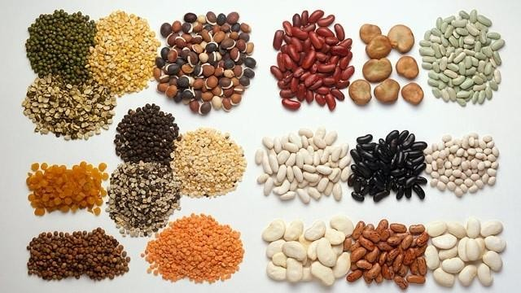

Критерии оценки практической работы:
Процент результативности (правильных ответов)
90-100 | 80-89 | 70-79 | Менее 70
5 | 4 | 3 | 2

Практическая работа №2 Тема: «Плодовоовощные товары ».
- проводить органолептическую оценку качества и безопасности продовольственных продуктов и сырья;
- оценивать условия и организовывать хранение продуктов и запасов с учетом требований системы анализа, оценки и управления опасными факторами (ХАССП).
Цель: изучить значение овощей в питании, химический состав, использование в кулинарии; самостоятельно научиться проводить органолептическую оценку качества корнеплодов.
Оборудование, принадлежности, учебные материалы: плакат, натуральные образцы,
учебники.

Ход работы:
Пользуясь конспектом, дополните предложения по химическому составу овощей.

Плодоовощные товары
В питании человека свежие овощи и плоды играют важную роль, так как обладают большой пищевой ценностью, приятным вкусом и ароматом, улучшают аппетит и
усвояемость пищи, благоприятно действуют на обмен веществ, поддерживают кислотно- щелочное равновесие в организме. Некоторые овощи и плоды обладают лечебными свойствами.
Химический состав: Воды в свежих овощах и плодах от 70 до 95%.
Углеводы

Минеральные вещества

Витамины Эфирные масла придают овощам и плодам приятный и своеобразный аромат. Содержатся эфирные масла в основном в кожице и семенах. Особенно их много в пряных овощах (укроп, эстрагон) и цитрусовых плодах (лимоны, апельсины), а также в клубнике, в
яблоках.
Дубильные вещества Гликозиды Красящие вещества окрашивают овощи и плоды в разнообразные цвета
Хлорофилл (магнийорганическое соединение с белками) окрашивает овощи и фрукты в зеленый цвет. Он разрушается при созревании плодов (апельсины, лимоны, помидоры) и при тепловой обработке.
Каротиноиды Антоцианы и бетацианы Азотистые вещества в виде белка содержатся в овощах и плодах в незначительном количестве, больше всего их в капусте (до 4,8%) и в бобовых (до 6,5%).
Жиров в плодах и овощах до 1%.
Фитонциды содержатся в чесноке, луке, хрене, красном перце, лимонах, апельсинах и других овощах и плодах.

Свежие овощи
Овощи – это выращиваемые на грядах корнеплоды, луковичные, листовые и некоторые другие растения, а также сами их плоды.
- Заполните таблицу:
Корнеплод | Сорт | Потребительсие свойства

Критерии оценки практической работы:
Процент результативности (правильных ответов)
90-100 | 80-89 | 70-79 | Менее 70
5 | 4 | 3 | 2

Практическое занятие № 3
Тема: «Ознакомление с ассортиментом пряностей и оценка качества по стандарту»
- проводить органолептическую оценку качества и безопасности продовольственных продуктов и сырья;
- оценивать условия и организовывать хранение продуктов и запасов с учетом требований системы анализа, оценки и управления опасными факторами (ХАССП).
- осуществлять контроль хранения и расхода продуктов.

Цель: приобрести навыки органолептической оценки качества пряностей по стандарту Оборудование, принадлежности, учебные материалы: плакат, натуральные образцы, учебники.
Рекомендуемые информационные материалы: учебник Матюхина З.П.«Товароведение пищевых продуктов» М: Издательский центр» Академия», 2015г- 336с.

Указание к работе:
Проанализируйте пройденную тему и выполните практическое задание. Задания выполняйте в строгой последовательности, ответы записывайте в рабочую тетрадь.
- Используя материал учебника, заполните таблицу.

Пряности
Пряности - это высушенные продукты растительного происхождения, обладающие специфическими ароматом и вкусом, содержащие эфирные масла, гликозиды и
алкалоиды. Хранят в сухих проветриваемых помещениях при температуре и относительной влажности воздуха 75%.

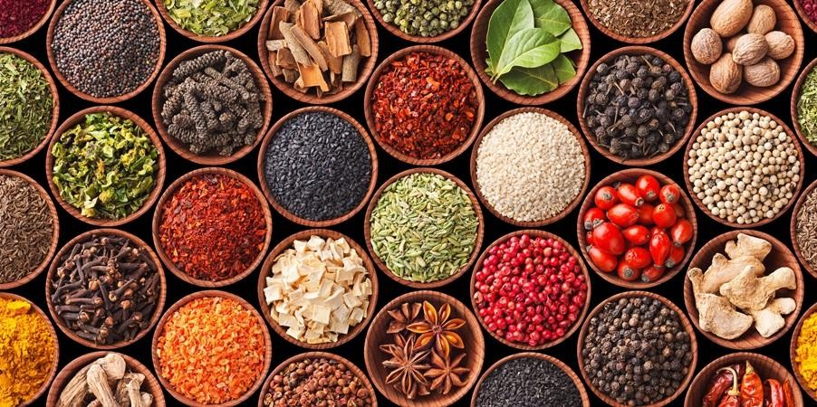

Приправы
Улучшают вкус и аромат пищи, повышают ее питательную ценность. В качестве приправы для улучшения вкуса пищи используют майонез, маслины, каперсы, столовый хрен и столовую горчицу.
- Используя материал учебника и материал в задании, заполните пропущенные предложения.
Вкусовые товары
Вкусовые товары способствуют лучшему усвоению пищи, возбуждают аппетит, убивают микробы, оказывают тонизирующее действие на организм. В их состав входят
. По характеру воздействия на человеческий организм вкусовые товары подразделяют на 2 группы:
- общего действия – возбуждают нервную систему и оказывают влияние на весь организм (алкогольные, безалкогольные напитки, табак, чай и кофе)
- местного действия

Чай
Чай получают из молодых побегов (флешей) многолетнего вечнозеленого растения. Собирают верхние 2-3 листка вместе с почкой (типсой).
Состав: кофеин 2-5%, дубильные вещества 8-30%, эфирные масла, углеводы, белковые вещества, органические вещества, минеральные, ферменты и витамины С, Р, РР, В₁, В₂.
Производство чая
завяливание – – – сушка – сортировка –
– упаковка.

Зеленый байховый чай получают без завяливания и ферментации. Листья для получения зеленого чая подвергают для разрушения ферментов и сохранения зеленой окраски листа, скручиванию и высушиванию.

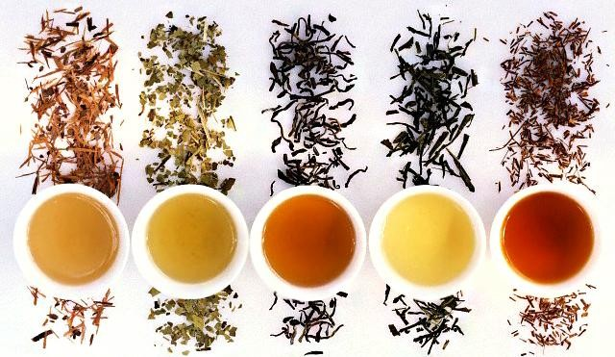

Требования к качеству чая
- Чай байховый черный и зеленый делят на следующие торговые сорта: высший, первый, второй и третий. Чай «Экстра» и «Букет» относятся к высшему сорту.
Высший сорт. Чаинки однородные по цвету, ровные, хорошо скрученные. Настой черного байхового чая – яркий, прозрачный, с красноватым оттенком; у зеленого – прозрачный светло – зеленый с желтоватым оттенком. Аромат настоя – полный букет, тонкий нежный аромат, приятный сильно терпкий вкус.
1 сорт
. 2 сорт
. 3 сорт
.
- Плиточный черный чай делят на Высший, 1, 2, 3 сорта; зеленый только 3 сорта. Плитки имеют правильную четырехугольную форму, гладкие, без трещин и повреждений, не крошатся.
- Кирпичный чай на сорта не делят. Требования как к плиточному.
Хранение
При относительной влажности воздуха 65-70%- 8 месяцев, после чего определяют заново качество чая и решают вопрос о возможном продлении срока реализации.
- Используя материал учебника и материал в задании, заполните пропущенные предложения.
Кофе
Кофе – обработанные семена плодов вечнозеленого кофейного дерева, произрастающего в тропических странах.Хим. состав: жира 14,4 %, азотистые вещества 13,9%, кофеин 1,5%, мин. веществ 3,9%, сахара 2,8%, витамины В₁, В₂, РР, влажность до 7%.
Сырье
  - Арабика – зерна блестящие, плоские с острыми краями, аромат – крепкий, нежный, мягкий вкус. Кофе высшего сорта.
2.

Виды кофе
- Кофе в зернах – равномерно обжаренные зерна коричневого цвета, с матовой (1 сорт) или блестящей (высший сорт) поверхностью, с приятным кисловатым, горько-вяжущим вкусом и запахом. Делится на Высший и 1 сорт (в 1 сорте аромат слабовыражен).
- Кофе молотый натуральный –

- Кофе молотый с цикорием – 80% кофе и 20% цикория (добавляют для усиления вкуса).
Бывает 1 и 2 сортов. Внешний вид как кофе натуральный, вкус приятный с различными оттенками горько-вяжущего, кисловатого и привкуса цикория, аромат ярко выраженный.
- Кофе молотый «по-турецки» -

- Кофе растворимый

Хранение
В чистых сухих помещениях с относительной влажностью воздуха 75%. Кофе в зернах в банках, пакетах на основе алюминиевой фольги – до 18 месяцев, кофе молотый –
, кофе молотый «по-турецки» - _ . Кофе в другой упаковке (в пачках из бумаги, из картона) хранят: в зернах – , молотый – ,
кофе «по-турецки» - _.

1 (таблица)
Критерии оценки практической работы:

25
За каждый правильный ответ 1 балл 2дописать предложения

20

За каждый правильный ответ 2балла

3дописать предложения 20
За каждый правильный ответ 2балла

4 дописать предложения
20

За каждый правильный ответ 2балла 5
15

За каждый правильный ответ 2балла

90-100 | 80-89 | 70-79 | Менее 70
5 | 4 | 3 | 2

Практическое занятие № 4 Тема:«Оценка качества молока, сливок, сыров по стандарту»
- проводить органолептическую оценку качества и безопасности продовольственных продуктов и сырья;
- оценивать условия и организовывать хранение продуктов и запасов с учетом требований системы анализа, оценки и управления опасными факторами (ХАССП).
Цель: изучить значение молочных товаров в питании, химический состав, использование в кулинарии; самостоятельно научиться проводить органолептическую оценку качествапродуктов.
Оборудование, принадлежности, учебные материалы: плакат, натуральные образцы,
учебники.

Указание к работе:
Проанализируйте пройденную тему и выполните практическое задание. Задания выполняйте в строгой последовательности, ответы записывайте в рабочую тетрадь. Ход работы:

Молоко коровье
  - Запишите химический состав молока: Молочный жир – 2,8-5,2%. Белки – 2,8-4,3%
Молочный сахар – лактоза (4,7-5,2%)
Минеральных веществ – 0,7%. (кальций, фосфор, калий и магний, цинк, свинец, кобальт, йод, олово, фтор и др.)
Витамины(A, D, Е,С, В₁, В₂, В₆, В₁₂, РР и др.) Воды – 87-88%.
2 Виды молока, ТКК.
Молоко по способу тепловой обработки коровье молоко делят на:
- Пастеризованное молоковырабатывают следующих видов: пастеризованное с содержанием 2,5; 3,5 и 1,5% жира; пастеризованное 3,2 и 6%-ной жирности; топленое - с содержанием 4 и 6% жира, пастеризованное при температуре 95°С с выдержкой при этой температуре в течение 3-4 ч, белковое -1и 2,5%-ной жирности; свитамином С, содержащее 3,2 и 2,5% жира и нежирное; нежирно е.
-Стерилизованное молоко
.
Требования к качеству молока

Молоко должно быть в виде однородной жидкости без осадка. Молоко топленое и пастеризованное 4 и 6%-ной жирности без отстоя сливок. Цвет белый со слегка
желтоватым оттенком, топленое - с кремовым оттенком, нежирное - со слегка синеватым оттенком. Вкус и запах чистые, без посторонних привкусов и запахов. Топленое молоко имеет выраженный привкус пастеризации, для молока, выработанного с применением сухих или сгущенных молочных продуктов - сладковатый, стерилизованное - со слабым привкусом кипяченого молока.
Не допускается к приемке молоко с горьким, кормовым, прогорклым и другими привкусами и запахами, с густой, слизистой, тягучей консистенцией, а также загрязненное.
В кулинарии молоко используют для приготовления супов, соусов, каш, омлетов, киселей и горячих напитков (кофе, какао).

Упаковка и хранение молока
Коровье молоко разливают в стеклянные бутылки, бумажные пакеты с полимерным покрытием, полиэтиленовые мешки и другую тару по 0,25; 0,5 и 1 л. Допускается разлив молока 1,5 и 3,2 и 2,5%-ной жирности и нежирного во фляги и цистерны.
Хранят молоко при температуре 2-6° С в течение 36 ч, стерилизованное - при температуре 20°С в течение 10 дней.

Сливки
Сливки – это наиболее жирная часть молока. Их получают путем сепарирования молока в сепараторах (сливкоотделителях), в которых под действием центробежной силы жир отделяется от остальной части молока.
По химическому составу сливки близки к молоку, но содержат

Виды сливок
По способу обработки могут быть:
- Пастеризованными
- Стерилизованными По жирности:
- 10%-ной жирности
- 20%-ной жирности
- 35%-ной жирности
Требования к качеству сливок

В кулинарии сливки применяют для приготовления кофе и какао, для первых сладких
блюд. Готовят также взбитые сливки с малиной или клубникой. Используют сливки и для непосредственного употребления.
Упаковка и хранение

Сметана
Сметана - национальный русский продукт, раньше ее сметали (сгребали) с отстоявшегося кислого молока, откуда ипроизошло ее название.

Сметану вырабатывают из нормализованных пастеризованных сливок путем сквашивания чистыми культурами молочно-кислых стрептококков и ароматообразующих бактерий с последующим созреванием в течение суток.
Она содержит от 10 до 30% жира, 2,4-2,8% белка, 2,6-3,2%о углеводов, 54,2-82,7% воды, витамины А, Е, В₁, В₂, С и PP. Энергетическая ценность 100 г сметаны 116-382 ккал. Жир сметаны хорошо усваивается. Она приятна на вкус, полезна при переутомлении со
снижением аппетита, при недостатке витаминов и малокровии.
Основным видом является сметана 30%-ной жирности. Кроме того, выпускают сметану 36, 25 и 20, 15 и 10%-ной жирности, сухую сметану - продукт, полученный
распылительной сушкой свежесквашенных сливок.

Требование к качеству сметаны Сметану 30%-ной жирности по качеству делят на высший и 1-й сорта.
Сметана 10, 15, 20, 25%-ной жирности имеет цвет, вкус, запах, свойственные сметане 30%-ной жирности, но допускается недостаточно густая, слегка вязкая консистенция, а для сметаны 10, 15, 20%-ной жирности наличие единичных пузырьков воздуха, незначительная крупитчатость. Кислотность этих видов сметаны от 65 до 100° Т.
Не допускают к приемке сметану с горькими, кислыми, кормовыми вкусом и запахом, тягучую, загрязненную и с выделившейся сывороткой.
В кулинарии сметану используют как самостоятельный продукт, а также для борщей, щей, солянок, пудингов, запеканок, котлет, крупяных биточков и для приготовления соусов.
Упаковка и хранение сметаны.Упаковывают сметану в стеклянную тару, в стаканчики из полистирола, комбинированного материала, коробочки из полистирола, пакеты, бидоны, фляги, бочки деревянные.
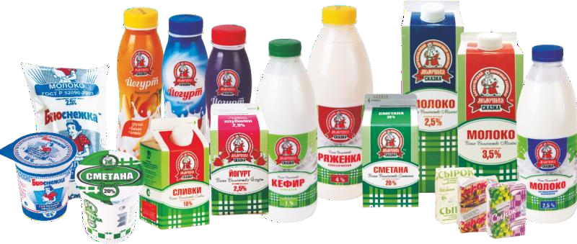
Хранят сметану при температуре 4-6° С не более 72 ч, при температуре 0 ± 1°С не более 3- х мес. для сметаны 25%-ной жирности, упакованной в бочки; не более 2,5 мес. для сметаны 20%-ной жирности, упакованной в бочки и не более 30 дней для сметаны 20 и 25%-ной жирности, упакованной во фляги.

Сыры
Сыр – продукт, получаемый свертыванием молока с последующей обработкой и созреванием сгустка.
Сыры содержат все основные питательные вещества молока. Полноценные белки сыров усваиваются на 98,5%, так как в процессе созревания они расщепляются до аминокислот. Сыр – важнейший источник солей кальция и фосфора, поэтому его используют в питании страдающих туберкулезом или больных с переломами костей. В сыре имеются витамины

В_{р}В₂, В₁₂, Н, Е, A, D. Благодаря значительному содержанию белков (17-26%) и жиров (19- 32%) сыры отличаются высокой энергетической ценностью (208-400 ккал на 100 г). Сыр возбуждает аппетит, его хорошо использовать как закуску перед едой, можно употреблять при малокровии и истощении.

Порядок проведения работы:

- Распределите сыры по видам, группам и подгруппам;
- Определите, чем отличаются группы сыров по вкусу, жирности;
- Полученные данные сведите в таблицу:

ВКУС
ВОЗРАСТ ЖИРНОСТЬ,%

Требования к качеству сыров
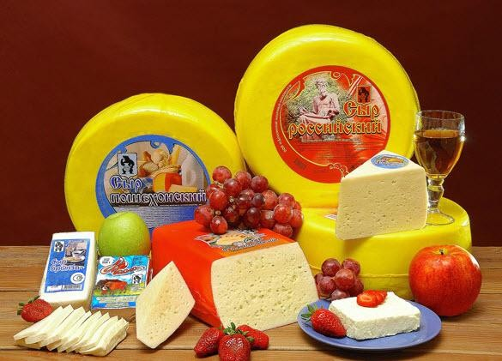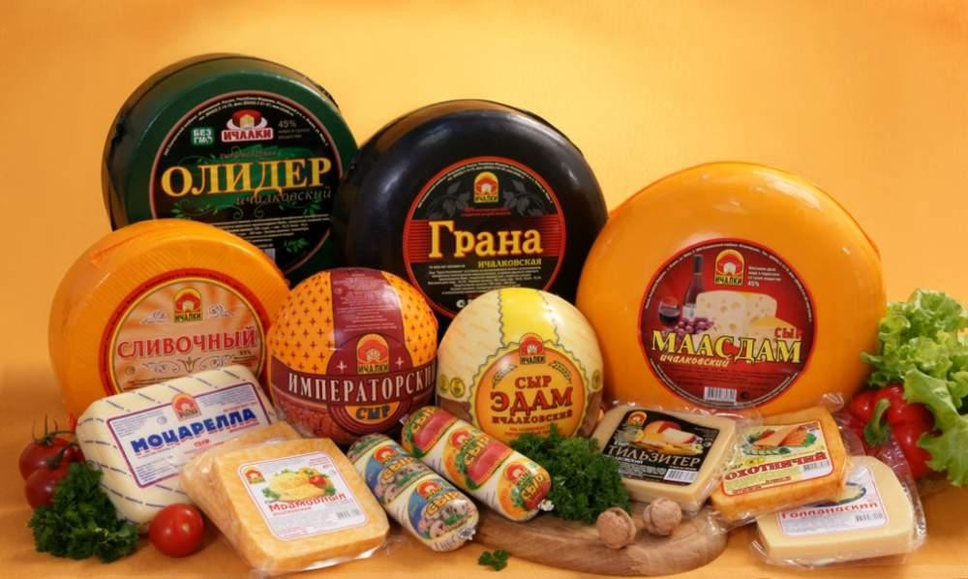

Упаковка и хранение сыров
Сыры сычужные упаковывают в ящики и барабаны, а рассольные - в бочки. Плавленые сыры фасуют в алюминиевую лакированную фольгу или в полимерную тару.
Хранят твердые сыры при температуре от 0 до 8° С и 85-87% относительной влажности воздуха 15 дней, плавленые - 10, мягкие - 1-5, рассольные - 15, а Русский камамбер - 5 дней
Критерии оценки практической работы: 1 (Молоко коровье)
25
Полностью выполненное задание 2(Сливки)
25

Полностью выполненное задание Полностью выполненное задание Полностью выполненное задание

3(Сметана) 25

4(сыр) 25

100 баллов

Процент результативности (правильных ответов)
Качественная оценка индивидуальных образовательных достижений Балл (отметка)
Вербальный аналог 90-100
5
Отлично 80-89
4
Хорошо 70-79
3
Удовлетворительно Менее 70
2
неудовлетворительно

Практическое занятие № 5 Тема: «Органолептическая оценка качества мяса»
- проводить органолептическую оценку качества и безопасности продовольственных
продуктов и сырья;
- оценивать условия и организовывать хранение продуктов и запасов с учетом требований системы анализа, оценки и управления опасными факторами (ХАССП).
- оформлять учетно-отчетную документацию по расходу и хранению продуктов.
Цель: приобрести навыки органолептической оценки качества мяса и мясных продуктов.

Оборудование, принадлежности, учебные материалы: плакат, натуральные образцы, учебники.
Рекомендуемые информационные материалы: учебник Матюхина З.П.«Товароведение пищевых продуктов» М: Издательский центр» Академия», 2015г- 336с.

Указание к работе:
Проанализируйте пройденную тему и выполните практическое задание. Задания выполняйте в строгой последовательности, ответы записывайте в рабочую тетрадь.

Мясо и мясные продукты
Мясо – природный продукт, получаемый при убое животных и отделении несъедобных частей (шкуры, рогов, копыт и т.п.)

Классификация мяса
- По виду убойных животных различают: говядину, баранину, козлятину, свинину, конину, оленину, мясо кроликов, диких животных (лося, косули, медведя) и др.
- По возрасту:
Говядина: говядина от взрослого скота (коров, волов, телок старше 3-х лет, быков), говядину от коров - первотелок, говядину от молодняка (быков, телок), телятину (от 14 дней до 3-х лет).
Баранина (мясо овец): мясо молодых животных, мясо старых животных. Козлятина (мясо коз): мясо молодых животных, старых животных.
Свинина: свинина, мясо подсвинков и мясо поросят-молочников.
Оленина: мясо взрослых животных - старше 2-х лет, мясо молодняка - от 5 мес. до 2-х лет и мясо оленят - от 14 дней до 5 мес.
Конина: конина - от лошадей в возрасте от 3-х лет, молодняк в возрасте от 1 года до 3-х лети мясо жеребят - до года.
- По термическому состоянию:
Остывшее мясо - подвергнутое охлаждению до температуры не выше 12° С, имеющее корочку подсыхания, упругую консистенцию.
Охлажденное мясо - подвергнутое охлаждению до температуры от 0 до -4° С, имеющее корочку подсыхания более плотную, чем у охлажденного мяса, упругую консистенцию. Подмороженное мясо - подвергнутое подмораживанию и имеющее температуру в бедре на глубине 1см от -3 до -5° С, а в толще мышц бедра на глубине 6 см - от 0 до -2° С. При хранении температура по всему объему полутуши должна быть от -2 до -3° С.
Замороженное - подвергнутое замораживанию до температуры не выше -8°С, имеющее плотную консистенцию, без запаха.
- Заполните таблицу классификацию по упитанности мяса:
Категория мяса | Форма клейма | Развитие мышечной  ткани | Степень выступа  костей

- Заполните таблицу: Требования к качеству мяса и хранение
Охлажденное мясо имеет корочку подсыхания бледно-розового или бледно-красного цвета. На разрезе мышцы слегка влажные, цвет мышц для говядины от светло-красного до

темно-красного, для свинины - от светло-розового до красного, для баранины - от красного до красно-вишневого. Консистенция мяса плотная, упругая. Запах, свойственный виду мяса. Говяжий жир имеет желтый, желтоватый или белый цвет, консистенция твердая, при раздавливании крошится; свиной жир имеет белый или бледно-розовый цвет, мягкий, эластичный; бараний жир - белый, плотный. Жир не должен иметь осаливания или прогоркания. Сухожилия упругие, плотные, поверхность суставов гладкая, блестящая. Костный мозг заполняет всю полость трубчатой кости, не отстает от нее, консистенция его упругая, цвет желтый, на изломе глянцевитый. Бульон ароматный, прозрачный,
приятный на вкус.
Замороженное мясо имеет поверхность красного цвета, на разрезе - розовато-серого. Консистенция твердая, при постукивании издается ясный звук. Запаха не имеет.
Состояние костного мозга не определяется. Бульон мутный, без аромата. Мясо сомнительной свежести

Несвежее мясо

Хранение мяса
Хранят мясо в холодильных камерах подвесом охлажденное мясо, штабелями замороженное мясо при температуре от 0 до -5° С и относительной влажности воздуха 85- 90% - 2-3 суток. При температуре -12° С и относительной влажности воздуха 95 - 98% замороженное мясо говядины хранят 8 мес, баранины, козлятины - 6 мес. Охлажденное мясо хранят при температуре от 0 до 2° С и относительной влажности воздуха 85%, - 3 суток.
6.Запишите конспект по теме субпродукты.

Субпродукты
Субпродукты – это внутренние органы, головы, хвосты, ноги и другие органы животных, получаемые при убое скота. В среднем субпродукты составляют 10 - 18% массы
животного.
Классификация субпродуктов
- По виду скота субпродукты подразделяют на говяжьи, свиные, бараньи и др.
- По термическому состоянию -
- По пищевой ценности: субпродукты I категории (язык, печень, почки, мозги, сердце, вымя, хвосты говяжьи, бараньи, мясная обрезь), субпродукты II категории
( )
Химический состав субпродуктов
Белки9,5-19,7%, Энергетическая ценность субпродуктов 87-185 ккал на 100 г.
Требования к качеству субпродуктов.
Субпродукты должны быть чистыми, свежими, без слизи, признаков порчи, по цвету, запаху соответствующие виду субпродуктов.
Хранение
Хранят охлажденные субпродукты при температуре от 0 до 4° С не более 12 ч, замороженные при температуре -6° С - 24 ч.
Критерии оценки практической работы:
1
10
За каждый правильный ответ 2 балла 2( таблица)
18
За каждый правильный ответ 2 балла
3(таблица) 50
За каждый правильный ответ 2 балла

4(вопросы) 10
За каждый правильный ответ 5 баллов
5
12
За полный конспект

100 баллов

Практическое занятие № 6
Тема: «Оценка качества рыбы по органолептическим показателям.
Составление таблицы по теме «Классификация промысловых рыб по семействам»
- проводить органолептическую оценку качества и безопасности продовольственных продуктов и сырья;
- оценивать условия и организовывать хранение продуктов и запасов с учетом требований системы анализа, оценки и управления опасными факторами (ХАССП).
Цель: приобрести навыки органолептической оценки качества рыбных товаров.
Оборудование, принадлежности, учебные материалы: плакат, натуральные образцы, учебники.

Указание к работе:
Проанализируйте пройденную тему и выполните практическое задание. Задания выполняйте в строгой последовательности, ответы записывайте в рабочую тетрадь. Ход работы:1.Проведите органолептическую оценку качества свежей рыбы по образцам и стандарту.
Требования к качеству живой рыбы
- Рыба должна проявлять все признаки жизнедеятельности, плавать спинкой вверх.

Содержание токсических элементов, пестицидов в живой рыбе не должно превышать
допустимые уровни, установленные в медико-биологических требованиях и санитарных нормах качества продовольственного сырья и пищевых продуктов.
- В рыбе не должно быть живых гельминтов и их личинок, опасных для здоровья человека.
- Допустимое количество неопасных для здоровья человека паразитов и их личинок не
должно превышать норм, установленных инструкцией по санитарно-паразитологической оценке рыбы и рыбной продукции.
Транспортирование живой рыбы
Транспортирование производится специальным или приспособленным для живой рыбы автомобильным или железнодорожным транспортом. Транспортируют в чистой прозрачной воде, без вредных примесей и ядовитых веществ с аэрацией.
Хранение
На предприятиях общественного питания живую рыбу хранят в аквариумах 1-2 дня при температуре воды 10° С. Вода должна быть чистой, проточной, нехлорированной.
  - Проведите органолептическую оценку качества охлажденной рыбы по образцам и стандарту.

Охлажденнойназывают рыбу, имеющую в толще мышечной ткани температуру от

Охлаждают рыбу сразу после вылова. Это позволяет резко замедлить развитие и деятельность микроорганизмов.
Перед охлаждением рыбу сортируют по виду, размеру, разделывают. По видам разделки охлажденная рыба может быть:
- неразделанная (карповые рыбы, мелкая треска),
- ,
- , Требования к качеству охлажденной рыбы
- Охлажденную рыбу по качеству на сорта не делят.
- Рыба должна быть непобитой, с чистой поверхностью, правильно разделана, естественной окраски, с жабрами от темно-красного до розового цвета.

- Для местной реализации допускается рыба со слегка ослабленной, но не дряблой консистенцией, слабым кисловатым запахом в жабрах (кроме осетровых), удаляемым при промывке.
- Не допускается к использованию охлажденная рыба с механическими повреждениями, ослабленной консистенцией, кисловатым или гнилостным запахом в жабрах либо с наличием поверхностной слизи.
Упаковка и хранение охлажденной рыбы
Упаковывают охлажденную рыбу в бочки емкостью до 150 дм³, ящики деревянные вместимостью до 75 кг.
Большинство рыб в охлажденном состоянии может сохраняться 5-8 дней при температуре от 1 до -2° С и относительной влажности воздуха 95-98%.
  - Проведите органолептическую оценку качества мороженой рыбы по образцам и стандарту.
Мороженой называют рыбу, имеющую в толще мышц температуру от -8 до -10° С. Требования к качеству мороженой рыбы
Мороженую рыбу по качеству подразделяют на 1-й и 2-й сорта

  - Проведите органолептическую оценку качества мороженогофиле рыбы по образцам и стандарту.
Рыбное филе - это мышечная ткань рыбы, срезанная с обеих сторон тушки, без чешуи и внутренностей, головы, костей. Рыбное филе может быть с кожей и без кожи.
Требования к качеству мороженого рыбного филе
- Мороженое филе по качеству подразделяют:----------------------------------------------
- Блоки должны быть чистые, плотные, с ровной поверхностью без значительных перепадов по высоте блока.
- Филе, замороженное поштучно, чистое, ровное, целое без значительной деформации. В категории А и Б допускаются небольшое разрыхление мяса по кромке блока филе,
наличие остатков чешуи на поверхности филе с кожей.
- Филе уложено .
- Разделка правильная, .
- Консистенция мяса после размораживания плотная, присущая данному виду рыбы; в категории Б - ослабевшая.
- Цвет мяса .

- После отваривания вкус, запах, свойственный данному виду рыбы, консистенция - ломкая, нежная, сочная, присущая данному виду рыбы, в категории А, Б может быть суховатая, волокнистая, но не жесткая, резинообразная, студенистая, допускается сухая в категории Б.
- Для филе высшей категории неопасные для здоровья человека гельминты и их личинки не допускаются.
Упаковка мороженой рыбы
Мороженую рыбу упаковывают в ящики деревянные, картонные, тюки, корзины; мороженое рыбное филе - в ящики из гофрированного картона, пачки из картона, пакеты пленочные.
Хранение:
Критерии оценки практической работы: 1 (свежая рыба)
25
Полностью выполненное задание 2(охлажденная рыба)
25
Полностью выполненное задание
3(замороженная рыба) 25
Полностью выполненное задание
4(замороженное рыбное филе) 25
Полностью выполненное задание

100 баллов

Процент результативности (правильных ответов)
Качественная оценка индивидуальных образовательных достижений Балл (отметка)
Вербальный аналог 90-100
5
Отлично 80-89
4
Хорошо 70-79
3
Удовлетворительно Менее 70
2
неудовлетворительно

Литература:
Основная литература
- ГОСТ 31984-2012 Услуги общественного питания. Общие требования.- Введ. 2015- 01-01. - М.: Стандартинформ, 2014.-III, 8 с.
- ГОСТ 31985-2013 Услуги общественного питания. Термины и определения.- Введ. 2015 01-01. - М.: Стандартинформ, 2014.-III, 10 с.
- Профессиональный стандарт «Повар». Приказ Министерства труда и социальной защиты РФ от 08.09.2015 № 610н (зарегистрировано в Минюсте России 29.09.2015 № 39023
- Матюхина З.П. Товароведение пищевых продуктов: учебник для нач. проф. образования / З.П.Матюхина. - М.: Академия, 2015. – 336 с., [16] с. цв. ил. Электронные ресурсы:
- Российская Федерация. Законы. О качестве и безопасности пищевых продуктов [Электронный ресурс]: федер. закон: [принят Гос. Думой 1 дек.1999 г.: одобр. Советом Федерации 23 дек. 1999 г.: в ред. на 13.07.2015г. № 213- ФЗ].http://pravo.gov.ru/proxy/ips/?docbody=&nd=102063865&rdk=&backlink=1
- Российская Федерация. Постановления. Правила оказания услуг общественного питания [Электронный ресурс]: постановление Правительства РФ: [Утв. 15 авг. 1997 г.
№ 1036: в ред. от 10 мая 2007 № 276].- http://ozpp.ru/laws2/postan/post7.html
- http://www.foodprom.ru/journalswww- издательство - пищевая промышленность
- http://zaita.ru/kachestvo/tovarovedenie-i-ekspertiza-kachestva-potrebitelskix-tovarov.html - товароведение и экспертиза качества продовольственных товаров
- СанПиН 2.3.2. 1324-03Гигиенические требования к срокам годности и условиям хранения пищевых продуктов [Электронный ресурс]: постановление Главного государственного санитарного врача РФ от 22 мая 2003 г. № 98. http://www.ohranatruda.ru/ot_biblio/normativ/data_normativ/46/46201/
- СанПиН 2.3.2.1078-01 Гигиенические требования безопасности и пищевой ценности пищевых продуктов [Электронный ресурс]: постановление Главного государственного санитарного врача РФ от 20 августа 2002 г. № 27http://www.ohranatruda.ru/ot_biblio/normativ/data_normativ/46/46201/
- СанПиН 2.3.6. 1079-01 Санитарно-эпидемиологические требования к организациям общественного питания, изготовлению и оборотоспособности в них пищевых продуктов и продовольственного сырья [Электронный ресурс]: постановление Главного государственного санитарного врача РФ от 08 ноября 2001 г. № 31 [в редакции СП 2.3.6. 2867-11 «Изменения и дополнения» № 4»]. – Режим доступа:http://ohranatruda.ru/ot_biblio/normativ/data_normativ/9/9744/

Дополнительные источники:
  - Земедлина Е.А. Товароведение и экспертиза товаров: учеб.пособие для сред. спец. учеб. заведений / Е.А. Замедлина. – М.: РИОР, 2005. – 156 с.
  - Карташова Л.В. Товароведение продовольственных товаров растительного происхождения: учебник для сред.проф. образования / Л.В. Карташова, М.А. Николаева, Е.Н. Печникова. – М.: Деловая литература, 2004. – 816 с.
  - Качурина Т.А., Лаушкина Т.А. «Товароведение пищевых продуктов.»: рабочая тетрадь - М.: Академия, 2010
  - Криштафович В.И. Товароведение и экспертиза продовольственных товаров:

лабораторный практикум: учебник для высш. учеб.заведений / В.И. Криштафович. – М.: Дашков и Кº, 2009. – 592 с Николаева М.А. Теоретические основы товароведения: учебник для высш. учеб.заведений / М.А. Николаева. – М.: Норма, 2006. – 448 с.
  - Пищевая промышленность [журнал ООО «Издательство «Пищевая промышленность»].
  - Родина Т.Г. Сенсорный анализ продовольственных товаров: учебник для высш. учеб.заведений / Т.Г. Родина. – 2-е изд., испр. – М.: Академия, 2006. – 208 с.
  - Товаровед продовольственных товаров [Гильдия издателей периодической печати].
  - Химический состав российских пищевых продуктов: справочник / Под ред. И.М. Скурихина, В.А. Тутельяна. – М.: ДеЛипринт, 2002. – 236 с.

ЛИСТ КОНТРОЛЯ ВЫПОЛНЕНИЯ ПРАКТИЧЕСКИХ ЗАНЯТИЙ

№ практич. занятия | Перечень ПК и ОК,  отработанны х на занятии | Дата выполнения | Результат выполнения работы | Подпись преподавателя | Примечание
Раздел
1
2
3
4
5
6
7
8
Итоговая оценка за выполнение практических – занятий
по ОП.02 Основы товароведения продовольственных товаров

